電通二甲微處理器實驗 實驗結報
實驗名稱 | Lab 10 –紅外線控制
組別 | 8 | 組員 | 03050052陳冠宇/03051030沈揚智

- 實驗目的
1. 接收紅外線遙控器編碼
2. 發射紅外線編碼 並可由另一台正確接收
- 實驗步驟
1.接收紅外線遙控器編碼,
2.發射紅外線編碼 並可由另一台正確接收
- 程式碼
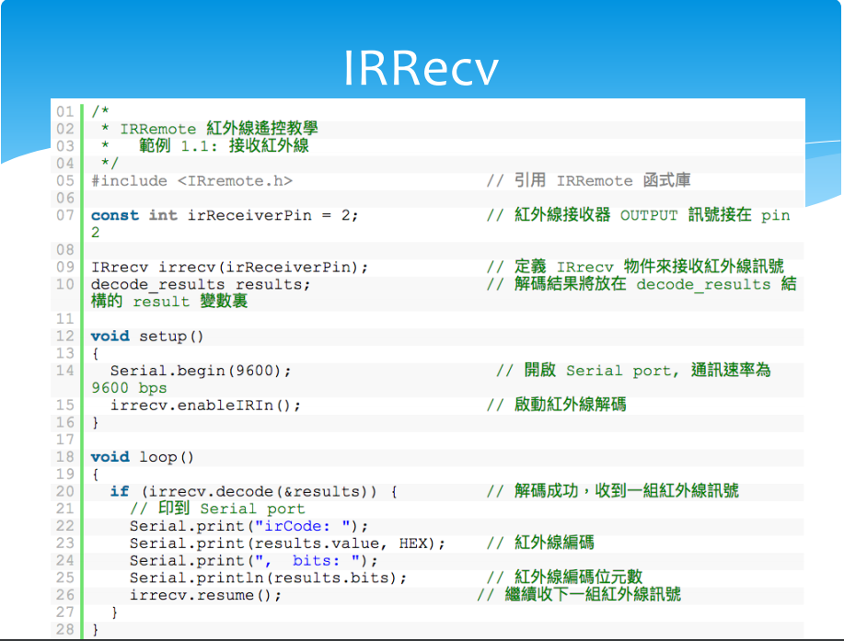
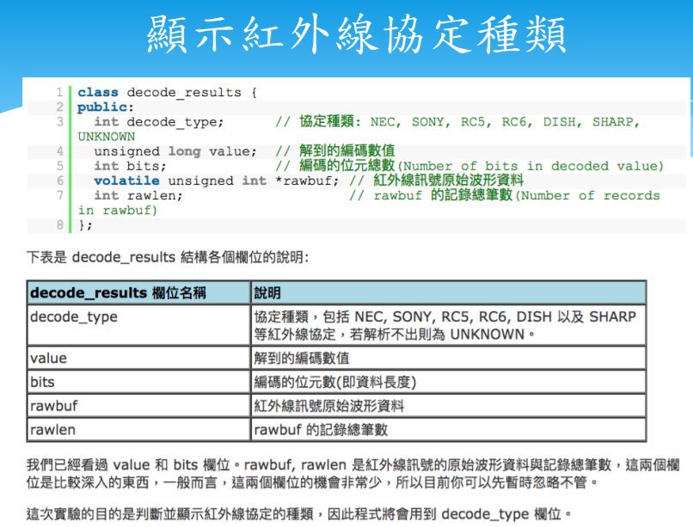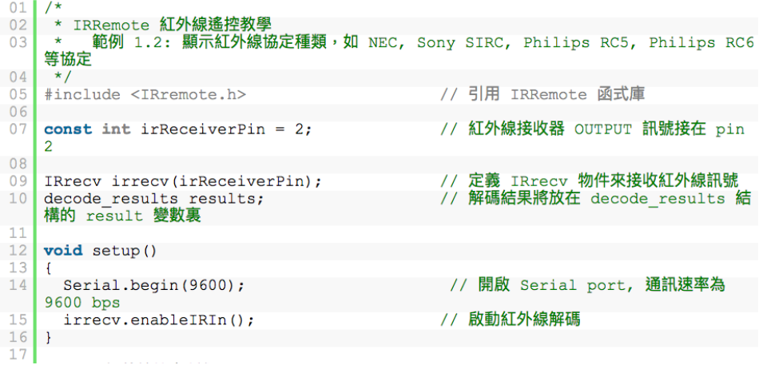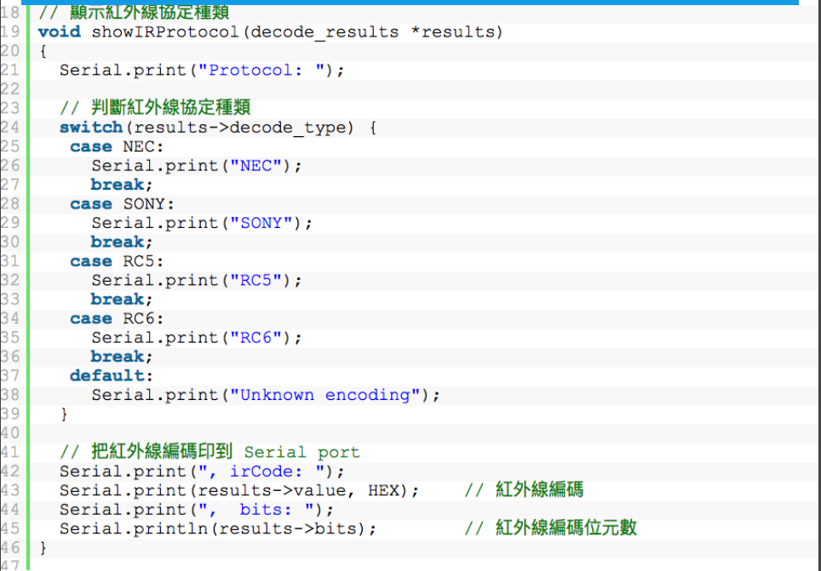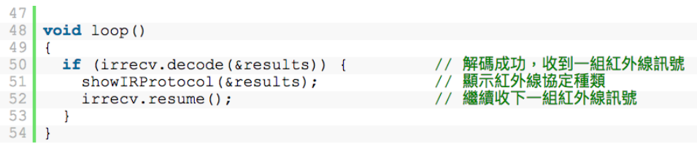
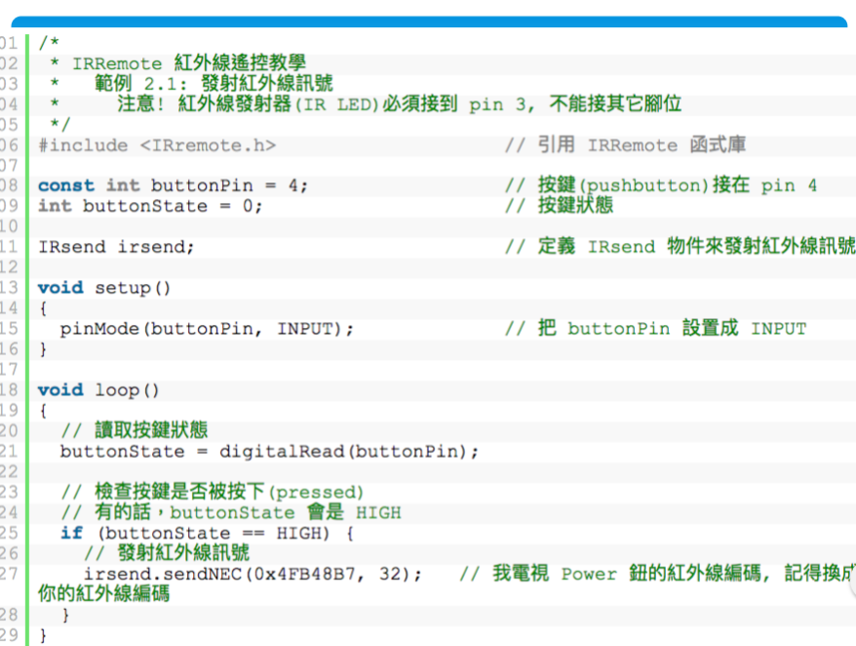
- 實驗結果及分析
用遙控器按使得在Serial port顯示紅外線編碼以及位元數,而額外跑出來的訊號則是因按鍵按太快衍生來的問題。
- 心得討論
這次實驗讓我們了解到紅外線是如何被接收並且將解碼做分類，以後在做紅外線方面的應用會相當有幫助。
- 修正電路圖
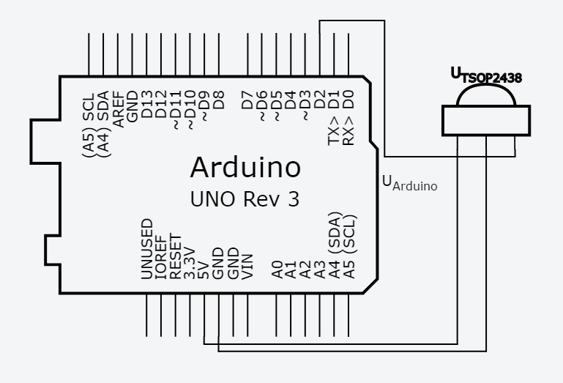

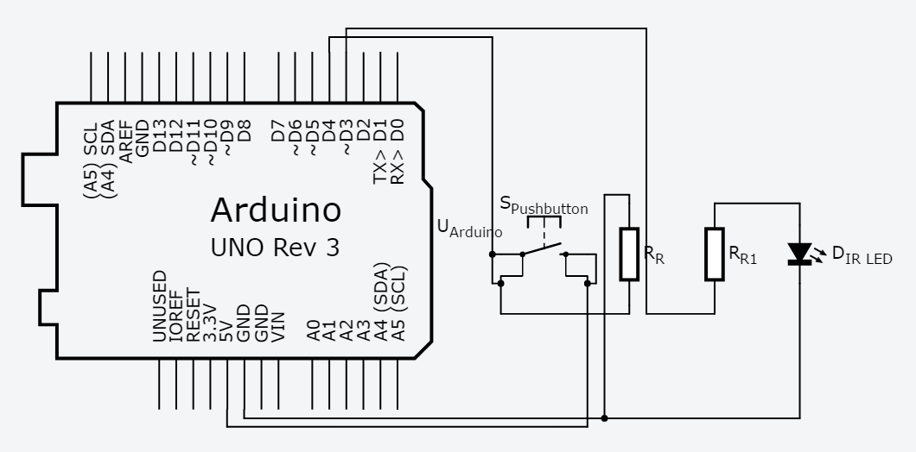
- 修正程式碼

#include <IRremote.h>
const int irReceiverPin = 2;
IRrecv irrecv(irReceiverPin);
decode_results results;

void setup()
{
Serial.begin(9600);
irrecv.enableIRIn();
}
void showIRProtocol (decode_results *results)
{
Serial.print("Protocol: ");
switch(results->decode_type){
case NEC:
Serial.print("NEC");
break;
case SONY:
Serial.print("SONY");
break;
case RC5:
Serial.print("RC5");
break;
case RC6:
Serial.print("RC6");
break;
default:
Serial.print("Unknown encoding");
}
Serial.print(", irCode: ");
Serial.print(results->value, HEX);
Serial.print(", bits: ");
Serial.println(results->bits);
}
void loop()
{
if(irrecv.decode(&results)){
showIRProtocol(&results);
irrecv.resume();
}
}

